一、 课题的主要功能
融会贯通计算机组成原理课程各章节的内容，通过知识的综合运用，加深对计算机系统各功能部件的工作原理及相互联系的认识，加深计算机工作中“时间—空间”概念的理解，从而清晰地建立计算机的整机概念 。
学习设计和调试计算机的基本步骤和方法，提高使用 Quartus Prime 等软件仿真工具和集成电路的基本技能 。
培养科学研究的独立工作能力，取得工程设计与组装调试的实践和经验 。
二、 设计方案
1、 模型机的逻辑框图
本模型机以控制器为中心，首控制器从指令寄存器取得指令，编译指令，再输出微控制信号，控制 ALU 的运算，PC 加一，并且从 RAM 中取出数据运算，运算后再把结果通过数据总线存到 RAM，在指令寄存器读取下一条指令，依次循环 。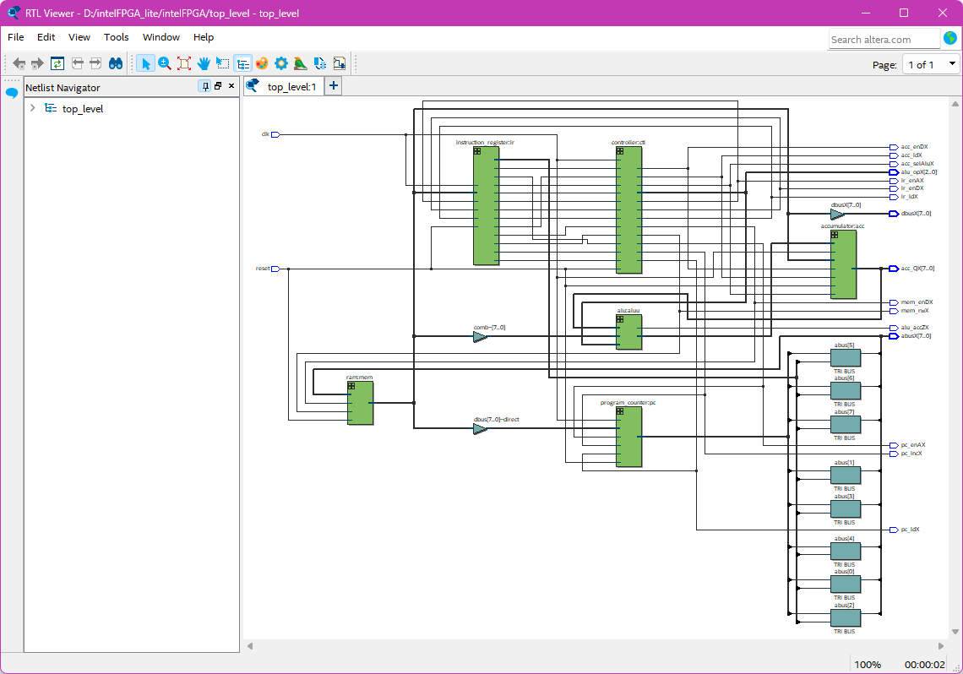
2、 模型机的数据格式和指令系统
数据格式：数据的长度为 8 位，数据采用补码格式 。
指令系统：本模型机机器字长为 8 位二进制长度，包含 12 条指令（add、sub、mul、div、neg、and、not、or、load、store、branch、halt） 。
助记符 | 操作码 (二进制) | 寻址方式 | 功能描述
LOAD | 0000 | 直接寻址 | 把 X 单元的内容装入累加器 A 中 。
STORE | 0001 | 直接寻址 | 把累加器 A 中的内容存入 X 单元 。
ADD | 0010 | 直接寻址 | 把 A 的内容加上 (X) 的内容，结果放入 A 中 。
SUB | 0011 | 直接寻址 | 把 A 的内容减去 (X) 的内容，结果放入 A 中 。
MUL | 0100 | 直接寻址 | 把 A 的内容乘以 (X) 的内容，结果低8位放入 A 中 。
AND | 0111 | 直接寻址 | 把 A 的内容与 (X) 的内容做与运算，结果放入 A 中 。
OR | 1000 | 直接寻址 | 把 A 的内容与 (X) 的内容做或运算，结果放入 A 中 。
NOT | 1001 | 直接寻址 | 把 A 的内容求反，结果放入 A 中 。
NEG | 0110 | 寄存器寻址 | 把 A 的内容求补，结果放入 A 中（后缀0000） 。
BRANCH | 1011 | 直接寻址 | 无条件转移，将目标地址 D 载入 PC 。
HALT | 1010 | 状态指令 | 停机指令（后缀0001） 。
3、 模型机的寻址方式
模型主要实现的寻址方式为立即寻址和直接寻址 。采取直接寻址方式时，指令字中的形式地址 D 就是操作数的有效地址 EA，即 EA=D 。
4、 模型机的指令执行流程与微操作控制信号
由于采用硬布线控制器（组合逻辑技术） ，各项操作在时序节拍（T0, T1, T2）的控制下有序进行 ：
T0 (取指节拍一)：(PC) -> aBus，使能 pc_enA ；内存读使能 mem_enD=1, mem_rw=1 。
T1 (取指节拍二/执行)：数据总线内容送入指令寄存器 dBus -> IR（ir_ld=1） ，程序计数器加一 (PC)+1 -> PC（pc_inc=1） 。
T2 (执行节拍)：根据不同指令译码，ALU 改变运算选通信号 alu_op，并将结果锁存回累加器（acc_ld=1） 。
三、 各功能部件的 VHDL 实现及说明
1、 ALU 运算器
VHDL
entity alu is
port (
op: in STD_LOGIC_VECTOR(2 downto 0); -- 选择控制运算类型
accD: in STD_LOGIC_VECTOR(7 downto 0); -- 来自累加器的8位数据
dBus: in STD_LOGIC_VECTOR(7 downto 0); -- 来自数据总线用于运算的数据
result: out STD_LOGIC_VECTOR(7 downto 0); -- 结果输出
accZ: out STD_LOGIC -- 零标志位
); end alu;
2、 顶层硬布线模型机 (top_level)
VHDL
entity top_level is
port (
clk, reset: in STD_LOGIC;
abusX: out STD_LOGIC_VECTOR(7 downto 0); -- 地址总线输出
dbusX: out STD_LOGIC_VECTOR(7 downto 0); -- 数据总线输出
acc_QX: out STD_LOGIC_VECTOR(7 downto 0); -- 累加器当前值
alu_opX: out STD_LOGIC_VECTOR(2 downto 0); -- ALU操作码
ir_ldX, pc_incX, mem_rwX: out STD_LOGIC -- 核心微控制信号
); end top_level;

四、 实验结果分析说明

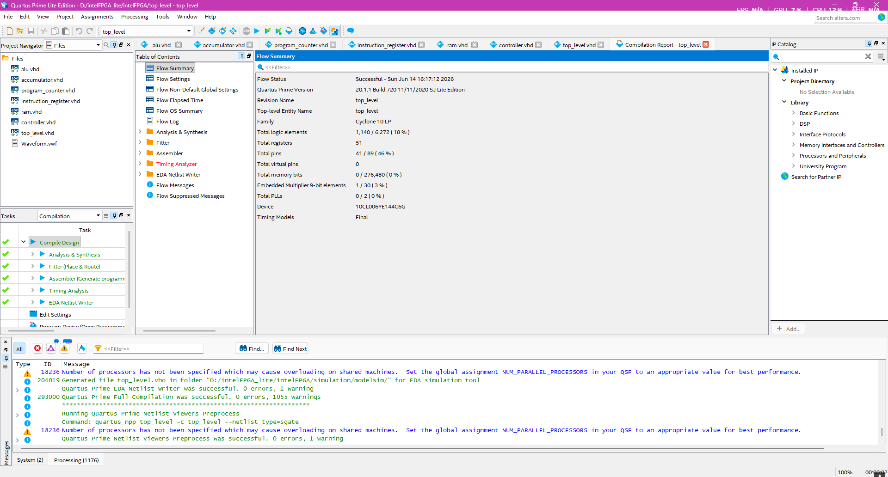

仿真激励信号设置说

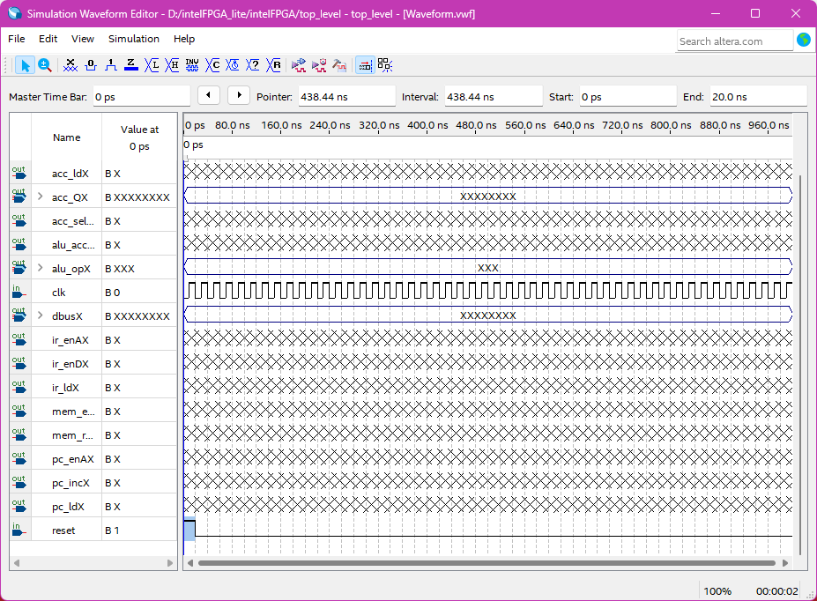
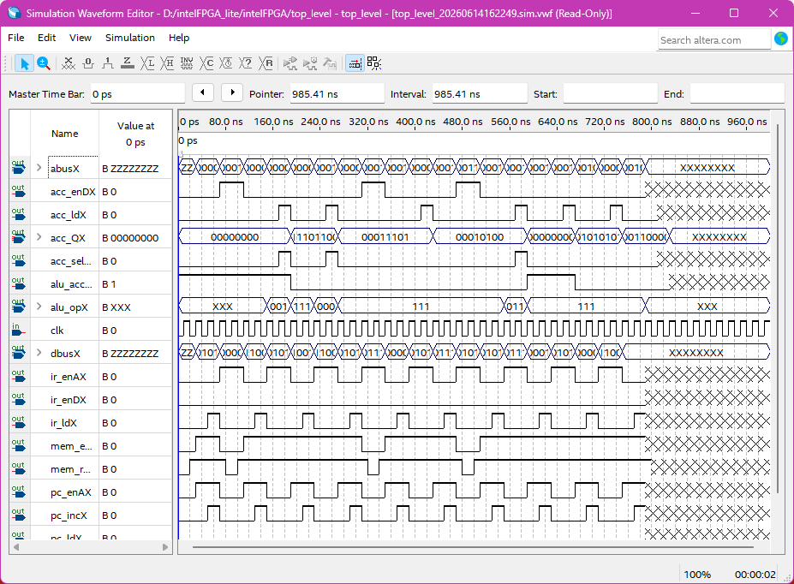

硬布线模型机核心时序节拍设计
本模型机采用三级时序：机器周期 $\rightarrow$ 节拍脉冲（T周期） $\rightarrow$ 工作脉冲（Clock）。一条指令的执行过程由状态机控制，划分为取指阶段（Fetch）和执行阶段（Execute）。每个阶段在时钟节拍（T0, T1, T2）的配合下有序进行。

典型指令关键时序节点与数据流向深度剖析
剖析案例一：数据传送指令 LOAD 4（从内存 4 号单元读数到累加器 acc）
这属于直接寻址的数据传送指令。
T0 节拍（公共取指阶段一：送程序计数器地址）
微操作控制信号：pc_enA = '1', mem_enD = '1', mem_rw = '1'（读）。
数据通路/流向：$\text{(PC)} \rightarrow \text{abus} \rightarrow \text{Address Lines of RAM}$。
深度解析：控制器在时钟上升沿使能 pc_enA，将程序计数器（PC）当前的地址（假设当前 PC = 0）送上地址总线 abus。同时主存 RAM 接收到该地址，读使能打开，准备将对应内存单元的指令机器码送往数据总线。
T1 节拍（公共取指阶段二：锁存指令、PC加一）
微操作控制信号：ir_ld = '1', pc_inc = '1'。
数据通路/流向：$\text{dbus (RAM中的指令字)} \rightarrow \text{IR}$，同时 $\text{(PC)} + 1 \rightarrow \text{PC}$。
深度解析：控制字 ir_ld 产生高电平脉冲，将数据总线 dbus 上来自 RAM 的指令机器码（例如 LOAD 4 的机器码）锁存进指令寄存器（IR）中，IR 的高 4 位立即送往控制器进行硬布线组合逻辑译码。同时，pc_inc 信号有效，程序计数器自动加 1，指向下一条指令地址。
T2 节拍（指令执行阶段：数据装载）
微操作控制信号：ir_enA = '1', mem_enD = '1', mem_rw = '1'（读）, acc_ld = '1', acc_selAlu = '0'。
数据通路/流向：$\text{IR[3..0] (操作数地址4)} \rightarrow \text{abus} \rightarrow \text{RAM}$，随后 $\text{RAM(4)} \rightarrow \text{dbus} \rightarrow \text{acc}$。
深度解析：经过译码器识别为 LOAD 指令。控制器在 T2 节拍发出 ir_enA，将 IR 中的低 4 位形式地址（即 4）送上地址总线 abus。RAM 响应新地址并将 4 号单元里的实际数据推上数据总线 dbus。此时 acc_selAlu = '0' 使得累加器输入端选通总线，acc_ld 有效，在时钟边沿将 dbus 上的数据锁存进 acc_Q，指令执行完毕。

